EXERCICES SUR « REPRESENTATION VISUELLE» AVEC CORRIGES

PARTIE 2 (6 points) PONDICHERY 2013
REPRÉSENTATION VISUELLE

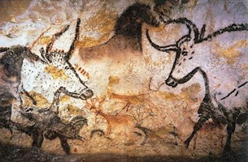 | LA GROTTE DE LASCAUX  Pendant les vacances scolaires, la famille Martin décide de visiter cette grotte paléolithique située sur la commune de Montignac en Dordogne. Surnommée la « chapelle Sixtine de l'art pariétal », l'âge de ses peintures est estimé entre 18 600 et 18 900 ans. Malheureusement, en arrivant sur place, les visiteurs s'aperçoivent qu'ils ne pourront accéder qu'au fac-similé : Lascaux II.

Document 1 : La palette des peintres de Lascaux
La palette des artistes d'art pariétal est relativement restreinte. Elle associe essentiellement le noir à l'éventail des couleurs chaudes, brun foncé, rouge et jaune.
Les colorants minéraux utilisés, abondants dans la région de Lascaux, sont principalement l'oxyde de fer ou de manganèse et le charbon de bois. Ils furent utilisés sans charge, c'est-à-dire sans ajout de matière favorisant leur dispersion, sinon l'eau qui sert uniquement de liant.
D'après: http://www.lascaux.culture.fr et http://www.semitour.com
Document 2 : De l'original au fac-similé ...
En septembre 1940, quatre adolescents s'intéressent à « un trou de renard» censé ouvrir la voie d'un souterrain, ils découvrent la grotte de Lascaux. L'importance de la découverte est inouïe, ce site d'art pariétal est très vite classé au titre des monuments historiques.
En juillet 1948, après de lourds travaux qui détruisent notamment le cône d'éboulis protecteur de l'entrée de la grotte, celle-ci est ouverte au public.
En 1960, la grotte reçoit 1 00 000 visiteurs avec des pointes estivales à 1800 personnes par jour. En mars 1963, après avoir reçu plus d'un million de visiteurs et au vu des nombreuses dégradations, la grotte est définitivement fermée au public.
En juillet 1983, le fac-similé Lascaux ouvre et reçoit plus de 280000 visiteurs par an.
D'après: http://www.lascaux.culture.fr
Document 3 :
 | 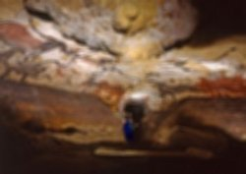 | 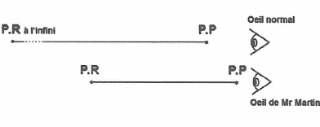
La salle des taureaux vue par les enfants ayant une vision normale | La salle des taureaux vue par M. Martin ayant un défaut de vision | Domaines de vision

Document 4 : Synthèse soustractive
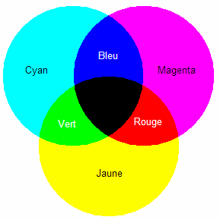
Réponses :
- Ces colorants sont des substances naturelles appelés « pigments ». En général, ces pigments peuvent être de nature animale, végétale ou minérale.
- La fréquentation importante de la grotte de Lascaux a entraîné des dégradations de ses peintures, à cause notamment des émanations de gaz carbonique (respiration), de la chaleur… c’est pourquoi on n’en visite qu’un fac-similé.
- M. Martin voit la peinture floue, car il est myope, ce qui est confirmé par sa zone de vision nette, plus proche de l’œil que celle d’un œil normal ; ses verres de correction sont des lentilles divergentes, car son œil est trop convergent, les images s’y formant en avant de la rétine.
- Sans savoir ce qu’est la quadrichromie, en regardant le schéma ci-contre, on déduit que l’imprimante recrée le rouge en mélangeant les encres magenta et jaune.
N.B. : la quadrichromie restitue toutes les couleurs en mélangeant, dans des proportions variables, 4 encres : jaune, magenta, cyan et noir. Pour vous en convaincre, soulevez le capot de votre imprimante, pour y voir les cartouches.

QUESTIONS :

À l'aide des documents et de vos connaissances, répondez aux questions suivantes :

1) Proposer un terme pouvant judicieusement remplacer celui qui est souligné dans le document 1 en justifiant.

2) Expliquer quelles sont les raisons pour lesquelles la famille Martin n'a pu visiter que le fac-similé de la grotte de Lascaux.

3) M. Martin a oublié de changer de lunettes et pénètre dans la grotte avec des lunettes de soleil adaptées à sa vue. L'éclairage étant faible, il est obligé de les enlever et ne peut donc pas profiter du spectacle offert par la salle des taureaux (document 3).
Expliquer, en justifiant la réponse, quel est le défaut de vision de M. Martin, en précisant quel type de verre peut le corriger.

4) Pour garder un souvenir de sa visite, Nicolas, le fils de la famille Martin se fait photographier devant l'entrée de la vraie grotte de Lascaux. Il porte ce jour-là un tee-shirt rouge. Dès son retour à la maison, il imprime la photo.
A l'aide du document 4, expliquer comment l'imprimante quadrichromique peut restituer sur papier la couleur du tee-shirt.

PARTIE 2 (6 points) POLYNESIE 2013
REPRÉSENTATION VISUELLE

Des lunettes« AUTOFOCUS» pour le tiers-monde
Environ 153 millions de personnes dans le monde auraient besoin de lunettes mais n'y ont pas accès, selon l'Organisation Mondiale de la Santé. L'un des freins est le manque de personnel qualifié : on compte environ un ophtalmologiste pour 8 000 habitants en Europe, mais un pour huit millions au Mali Face à cette carence, le physicien britannique Joshua SILVER de l'université d'Oxford, a imaginé des lunettes dont le réglage est effectué par leur porteur et permet de corriger la myopie, l'hypermétropie et la presbytie.
D'après un article paru dans LE MONDE du 08/10/2011
(1) La monture : elle supporte l'ensemble du dispositif  (2) La mollette : elle permet le réglage des membranes en ajoutant ou en retirant du silicone.  (3) Le réservoir de silicone : il permet de stocker le gel de silicone  (4) Le fermoir : une fois le réglage terminé, il permet le retrait du dispositif d'injection. | 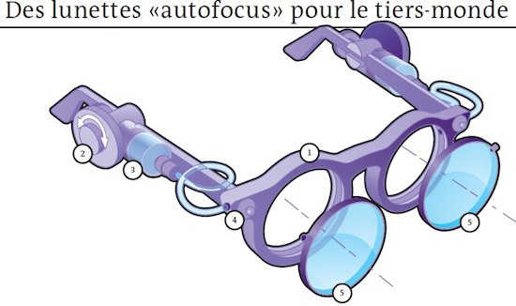
(5) Les lentilles : elles sont formées par 2 membranes protégées par un écran de plastique rigide.  Figure A .les membranes se gonflent par ajout de silicone  Figure B. les membranes se creusent après retrait de silicone | 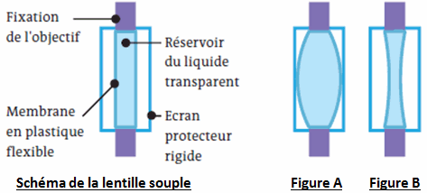

Question 1 : on s'intéresse aux « lentilles » représentées sur les figures A et B.
Répondre à la question 1 sur l'annexe 1, à rendre avec la copie.
Question 2 : défaut de vision
On schématise l'œil d'un adolescent présentant un défaut de vision :
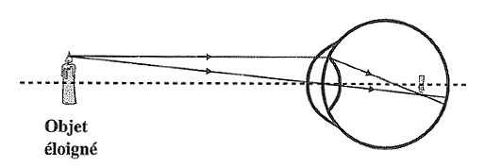
a - Préciser de quel défaut il s'agit, puis faire une phrase avec Je mot "convergent" pour décrire ce défaut. C’est la myopie, car l’œil est trop convergent, le cristallin forme les images avant la rétine, ce qui ne permet de voir correctement que les objets proches.
b - Indiquer s'il faut creuser ou gonfler la membrane de la lunette autofocus pour corriger ce défaut de vision. On corrige la myopie avec des verres divergents, de façon à reculer les images sur la rétine, et obtenirainsi une vision nette : il faut donc creuser la lentille, comme en B.
Question 3 : caractérisation d'une lentille.
On considère une lentille notée L₁, de vergence V₁ = + 2 δ et une lentille L₂, de vergence V₂ = - 2 δ.
a - Donner le nom de l'unité représentée par le symbole δ. dioptrie
b - Préciser laquelle des deux lentilles correspond à celle de la figure B du document. C’est L₂, de vergence négative V₂ = - 2 δ, car elle est creuse, donc divergente.

Question 4 : on s'intéresse à la lentille de la figure B
Répondre à la question 4 sur l'annexe 1, à rendre avec la copie.
Question 5 : correction de la presbytie
La presbytie gêne la vision des objets proches, pour les adultes d'un certain âge : l'accommodation devient imparfaite, le cristallin n'est plus assez convergent.
a - Schématisation du défaut.
Répondre à la question 5-a sur l'annexe 1, à rendre avec la copie.
b - Expliquer s'il faut gonfler ou creuser la membrane de la lunette autofocus pour corriger ce défaut de vision, L’œil n’étant pas assez convergent, on corrige la presbytie avec une lentille convergente, de façon à ramener l’image sur la rétine : il faut donc gonfler la lentille pour la rendre convergente (A).
c - Nommer un autre défaut de l'œil pour lequel on devrait effectuer le même réglage des lunettes autofocus. C’est l’hypermétropie qui nécessite la même correction, car elle empêche de voir correctement les objets proches, du fait que le cristallin n’est pas assez convergent.
ANNEXE 1
À RENDRE AVEC LA COPIE

PARTIE 2 : REPRÉSENTATION VISUELLE
Question 1 : la lentille de la figure A est :
Cocher uniquement la réponse exacte.
divergente et sa représentation symbolique est
divergente et sa représentation symbolique est
convergente et sa représentation symbolique est
convergente et sa représentation symbolique est

Question 4 : la figure B représente une correction pour un défaut de vision correspondant à un œil :

Cocher uniquement la réponse exacte.

hypermétrope
emmétrope
presbyte
myope

Question 5-a : compléter le schéma pour montrer un défaut de presbytie.

N.B. : le document ci-dessous comporte une petite erreur, car le défaut de la presbytie, comme celui de l’hypermétropie, empêchant de voir correctement les objets proches, le terme « éloigné » n’est pas approprié.
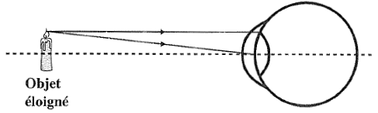

L’image se forme derrière la rétine, au croisement des rayons lumineux.

PARTIE 2 (6 points) AMERIQUE DU NORD 2013
REPRÉSENTATION VISUELLE

Une élève de première regarde avec une loupe l'écran de son ordinateur. Elle est étonnée de constater qu'il est constitué de petits points rouges, verts et bleus. Pour comprendre comment son écran d'ordinateur reproduit toutes les couleurs avec des points rouges, verts et bleus alors que son imprimante utilise des cartouches de couleur cyan, magenta et jaune, elle se documente sur les différentes synthèses des couleurs et elle effectue des expériences lors d'une séance d'enseignement scientifique.
Document 1 : restitution des couleurs
De très nombreux objets de notre vie quotidienne (téléviseurs, ordinateurs, téléphones portables ...) possèdent des écrans plats en couleur. Si la technologie varie d'un écran à l'autre (affichage à cristaux liquides LCD, plasma ...), le principe utilisé est toujours le même : chaque point de l'image est formé de trois luminophores qui produisent des lumières rouge, verte et bleue avec des intensités différentes. Ces luminophores sont trop proches les uns des autres pour que l'œil puisse les distinguer. Le cerveau fait donc, pour chaque point, la synthèse des lumières reçues par l'œil.
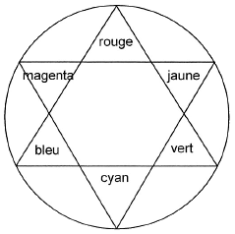
Les imprimantes couleurs possèdent trois cartouches de couleur cyan, magenta et jaune qui déposent l'encre (pour les imprimantes à jet d'encre) ou la poudre (pour les imprimantes lasers) pour créer toutes les couleurs.
Réponses :
La lumière blanche étant considérée comme un mélange de rouge, bleu et vert, si on lui interpose un filtre cyan, on lui enlève sa couleur complémentaire, le rouge, puis le filtre jaune enlève le bleu et le filtre magenta, le vert : il ne reste plus rien, c’est pourquoi on obtient du noir, et c’est ce qui se produit lorsque l’imprimante à jet d’encre mélange ces trois encres, jaune, magenta et cyan. NB : on n’obtient qu’un gris assez terne, c’est pourquoi l’imprimante rajoute de l’encre noire. Elle possède en effet 4 cartouches : jaune, magenta, cyan et noir.
a. Seul le schéma 4 est correct, car il correspond au cercle chromatique en lumière blanche, avec le blanc au milieu. En effet :
b. Le filtre jaune retire sa couleur complémentaire, le bleu, à la lumière blanche, et le filtre magenta en retire le vert : il ne reste plus que du rouge, ce que l’on voulait.
c. Sa trousse est jaune sous lumière blanche car elle en absorbe sa couleur complémentaire, le bleu ; éclairée sous lumière rouge, qui ne comporte pas de bleu, elle reste rouge, car n’absorbe rien, et diffuse la lumière qui l’éclaire, donc le rouge. Avec les filtres jaune et rouge devant la lumière blanche, le filtre rouge absorbe le cyan, c’est-à-dire le bleu et le vert, le filtre jaune absorbe le bleu : il ne reste donc que du rouge sur l’écran.
Document 2 : cercle chromatique
Type de synthèse :
Le cristallin de l’œil rassemble tous les rayons lumineux colorés sur la rétine, mélange donc les couleurs : c’est de la synthèse additive.
Avec les encres jaune, magenta, cyan et noir de l’imprimante, c’est de la synthèse soustractive
QUESTIONS :

Question 1 :
Expliquer pourquoi un mélange des trois couleurs cyan, magenta, jaune dans les mêmes proportions permet d'obtenir du noir avec une imprimante à jet d'encre.

Question 2 :
L'élève de première effectue des expériences pour comprendre comment son écran d'ordinateur et son imprimante reproduisent les couleurs. Elle dispose d'une source de lumière blanche, de trois lumières colorées (rouge, bleue et verte), de six filtres colorés (cyan, magenta, jaune, rouge, vert et bleu) et d'un écran blanc.

a- Dans une première expérience, elle superpose les lumières colorées et observe les couleurs sur l'écran. Elle note ses observations sur un schéma récapitulatif.
Répondre à la question 2a sur l'annexe 1 à rendre avec la copie.

b- Elle souhaite faire une deuxième expérience avec la source de lumière blanche et des filtres colorés pour comprendre comment son imprimante à jet d'encre reproduit la couleur rouge.
Répondre à la question 2b sur l'annexe 1 à rendre avec la copie.

c- Elle s'aperçoit que sa trousse jaune apparaît rouge lorsqu'elle est éclairée avec de la lumière rouge. Elle réalise alors une troisième expérience. Elle superpose les filtres jaune et rouge et les éclaire avec la source de lumière blanche. Elle constate que l'écran est rouge.
Répondre à la question 2c sur l'annexe 1 à rendre avec la copie.

Question 3 :
Préciser le type de synthèse des couleurs (additive ou soustractive) mis en jeu :
a- lorsque « le cerveau fait la synthèse des lumières reçues par l'œil »face à un écran.
b- lors de l'utilisation d'une imprimante à jet d'encre.

ANNEXE 1

A RENDRE AVEC LA COPIE PARTIE 2 : REPRESENTATION VISUELLE

Question 2a :
Parmi les quatre propositions, choisir le schéma correspondant aux observations de l'élève.
Cocher uniquement la réponse exacte :
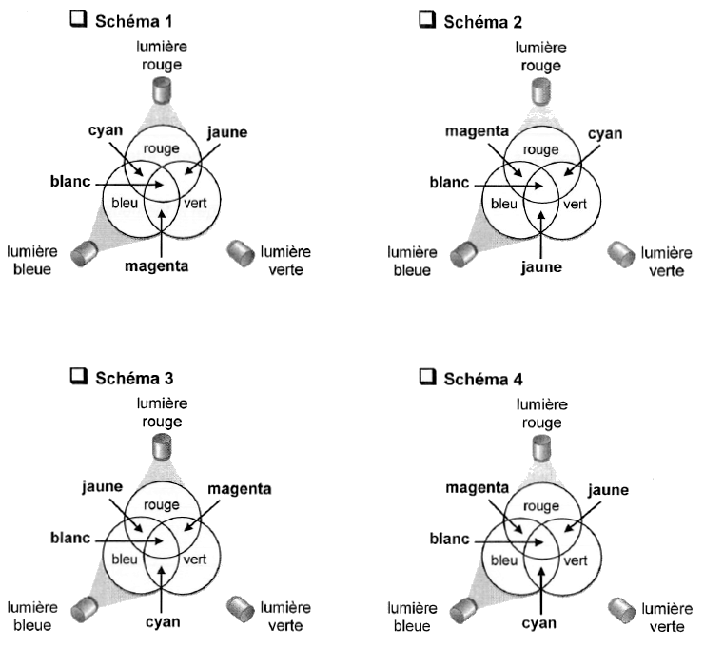

Question 2b :
Parmi les quatre propositions, choisir celle qui correspond à l'expérience que l'élève doit réaliser.
Cocher uniquement la réponse exacte :

Pour observer la couleur rouge sur l'écran elle doit superposer :
le filtre jaune et le filtre magenta.
le filtre bleu et le filtre vert.
le filtre cyan et le filtre magenta.
le filtre cyan et le filtre jaune.

Question 2c :
Parmi les quatre propositions, choisir celle qui correspond à l'interprétation de l'expérience.
Cocher uniquement la réponse exacte :
L'élève observe la couleur rouge sur l'écran car le filtre rouge laisse passer la lumière rouge et le filtre jaune laisse passer les lumières :
bleue et verte
bleue, verte et rouge
rouge et verte , mais le vert a été absorbé par le filtre rouge (voir cercle chromatique).
bleue et rouge

N.B. : le raisonnement utilisé repose sur le fait qu’un objet, éclairé en lumière blanche, a une certaine couleur, car il absorbe sa complémentaire. Ou « sa couleur, sous lumière blanche est la complémentaire de celle qu’il absorbe », et, quelle que soit la lumière qui l’éclaire, il est susceptible d’absorber toujours la même couleur, car ce phénomène dépend de sa structure chimique.
PARTIE 2 (6 points) EMIRATS ARABES UNIS 2013
REPRÉSENTATION VISUELLE

Document : extrait d’un article de « La Recherche », juillet-août 2010
« Pourquoi diable dit-on « jeter un coup d’œil » ou « foudroyer du regard » ? Les bizarreries de la langue française rappellent une vieille controverse : comment fonctionne la vision ?
Et quel est son « sens » : de l’œil à l’objet ou de l’objet à l’œil ? La dispute scientifique remonte à l’Antiquité. En lice : deux théories, connues sous les noms d’intromission et d’émission. La première, assignant à l’œil un rôle passif, décrivait le phénomène de la vision par un quelque chose allant de l’objet à l’œil. La seconde, octroyant à l’œil un rôle plus actif, expliquait la vision par un quelque chose allant de l’œil à l’objet.
Pour les mathématiciens Euclide et Ptolémée tenants de l’émission, des rayons visuels jaillissaient de la pupille pour partir à la rencontre de l’objet. Pour les partisans de l’émission, l’existence d’un feu oculaire était une croyance tenace, corroborée par l’observation de l’œil des félins, qui luisait dans l’obscurité, et par l’existence de sensations lumineuses surgissant dans l’œil à l’occasion d’un choc ou d’un traumatisme.
A l’encontre de la thèse de l’émission, en revanche, s’inscrivait l’absence de vision nocturne. Un œil émetteur aurait dû être en mesure de remplir ses fonctions même dans l’obscurité.
La mise en évidence du rôle de la lumière en tant qu’agent de la sensation visuelle allait émerger à la charnière du Xe et du XIe siècle, grâce au mathématicien, physicien et astronome arabe Al-Hasan Ibn al-Haytham appelé encore Alhazen. Ses réflexions et expériences l’amenèrent à condamner sans appel la théorie de l’émission.
Ce fut ensuite grâce à un astronome allemand, Johannes Kepler, que la théorie de l’intromission allait marquer un point de plus, en 1604. Il montra que le cristallin, milieu transparent se substituait à une lentille et que la rétine tenait lieu d’écran et se révélait ainsi véritable agent sensoriel. L’image rétinienne fut effectivement observée quelques années plus tard, en 1625, par le jésuite allemand Christoph Scheiner. Ce dernier avait pratiqué une petite ouverture au fond de l’œil d’un bovin mort, de manière à dégager la rétine. A travers cette ouverture, il observa une image renversée des objets à l’entour ».

QUESTIONS

1) Le document présente deux théories opposées sur la propagation des rayons lumineux.
Nommer et représenter l’hypothèse de chacune de ces théories sous la forme d’un schéma simplifié. Quelle théorie Alhazen a-t-il défendue ?

2) A l’aide du document, expliquer pourquoi Kepler a joué un rôle capital dans la compréhension de la conception de la vision.

3) A notre époque, le physicien utilise le « modèle réduit de l’oeil » pour expliquer le principe de fonctionnement de l’oeil en tant « qu’instrument d’optique ». Quels sont les deux éléments indispensables qu’il associe à ceux de l’oeil réel ?

4) Compléter le schéma (donné en annexe 1) et justifier l’observation du jésuite allemand Christoph Scheiner en construisant l’image A’B’ de l’objet AB.

Répondre sur la feuille-réponse en « annexe 1 à rendre avec la copie »

5) Les expressions « jeter un coup d’oeil » ou « foudroyer du regard » ont-elles une réalité physique ? Justifier.

ANNEXE 1
À RENDRE AVEC LA COPIE
PARTIE 2 : REPRÉSENTATION VISUELLE
Réponses aux questions :
- La réponse est dans la correction de l’évaluation du troisième trimestre, partie commune SVT-PC.
- Képler a montré que le cristallin joue le rôle d’une lentille convergente, et que la rétine, située sur le fond de l’œil, se comporte comme un écran, sur lequel se forment les images des objets : ceci l’a amené à affirmer que la rétine joue un rôle sensoriel, sous l’effet de la lumière qu’elle reçoit, ce qui prouve donc qu’elle n’en émet pas.
- Les deux éléments indispensables qu’il faut employer pour modéliser l’œil au laboratoire de physique sont la lentille convergente, qui remplace le cristallin, et l’écran, qui joue le rôle de la rétine.
- L’image A’B’ de l’objet AB se forme à la convergence des rayons lumineux qui ont traversé le cristallin, qui se propagent donc de AB vers A’B’, donc vers la rétine de l’œil, ce que confirme les observations du jésuite allemand.
- Non, ces affirmations n’ont pas de justification physique : en effet, l’œil n’est pas un objet contondant servant à frapper ! De même, il ne peut envoyer des rayons lumineux vers la personne qui trouve le regard foudroyant ! Seul Superman peut le faire, mais on n’a pas pu encore l’attraper pour le vérifier expérimentalement !
En réalité, pour répondre simplement à la question, il suffit de dire que ces expressions suggèrent qu’un rayonnement sort de l’œil, alors que c’est le contraire, comme le dit la théorie de l’intromission, admise aujourd’hui.
Question 4 :
Compléter le schéma et justifier l’observation du jésuite allemand Christoph Scheiner en construisant l’image A’B’ de l’objet AB.

